PROPOSTA
Crea un programa empregando Visualino no que consigas que 10 leds conectados a saídas dixitais da placa Arduino vaian acendendo un tras outro. O sentido de acendido será sempre o mesmo e o tempo de acendido irá incrementándose en 100 ms de led a led. Ao rematar a barra de leds encenderase de novo o primeiro led con unha duración de encendido de 200 ms, volvendo a incrementarse o tempo a cada led que pasa. A secuencia deberá de repetirse indefinidamente.

MONTAXE
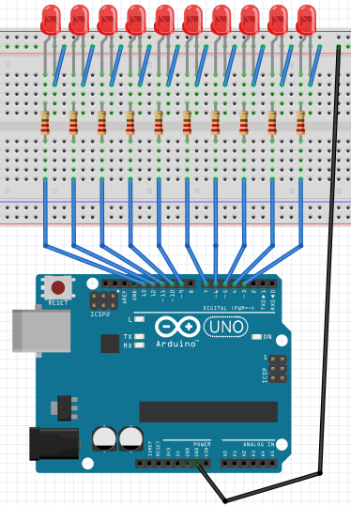

RESOLUCIÓN CON VISUALINO
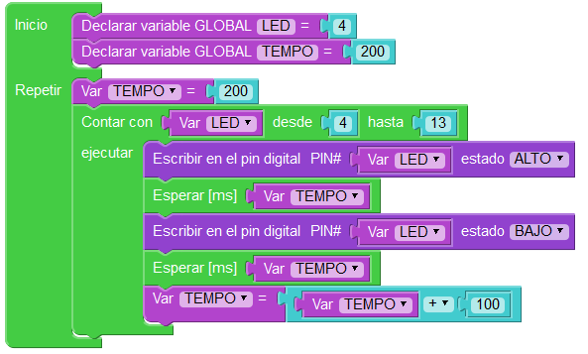

RESOLUCIÓN CON ARDUINO

int LED=4;
int TEMPO=200;
void setup()
{
}
void loop()
{
TEMPO=200;
for (LED = 4; LED <= 13; LED++) {
pinMode(LED,OUTPUT);
digitalWrite(LED,HIGH);
delay(TEMPO);
pinMode(LED,OUTPUT);
digitalWrite(LED,LOW);
delay(TEMPO);
TEMPO=TEMPO + 100;
}
}

